STROMY
DOPIŠ NÁZVY ČÁSTÍ STROMU:
KOŘENY KMEN KORUNA LIST VĚTEV

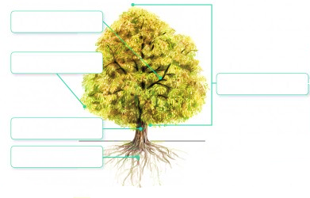
OČÍSLUJ OBRÁZKY OD 1 DO 9 TAK, JAK SE JABLOŇOVÁ VĚTVIČKA MĚNILA OD JARA DO ZIMY:
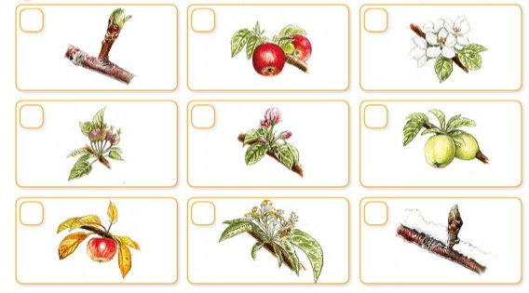

PŘIŘAĎ K SOBĚ OBRÁZKY JEHLIČNATÝCH STROMŮ, JEJICH JEHLIČÍ A ŠIŠEK (SPOJ ČAROU), OPIŠ SLOVA:
MODŘÍN
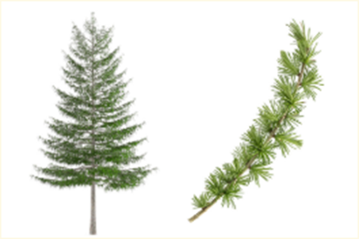
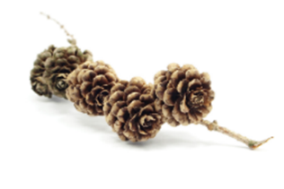

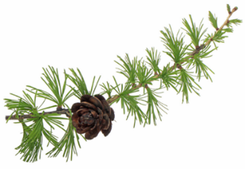
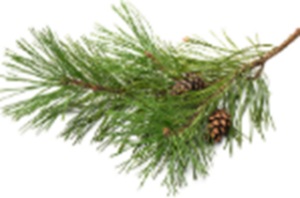

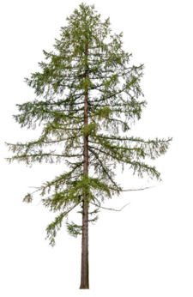
JEDLE
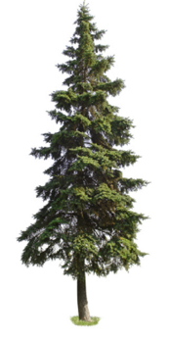
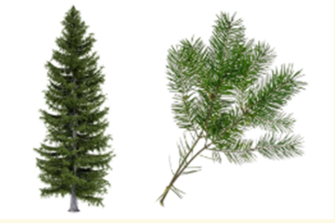
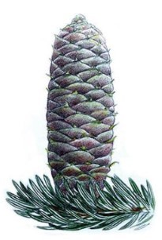

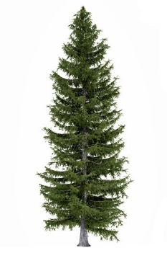
BOROVICE
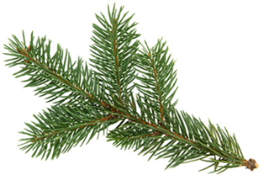
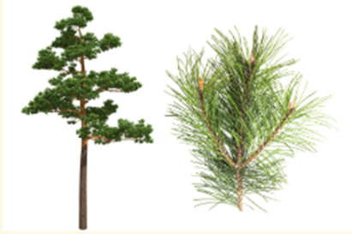

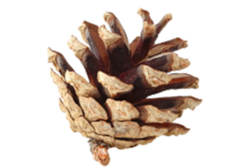
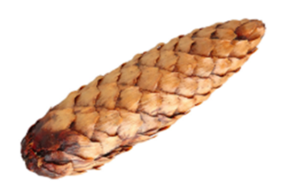

SMRK
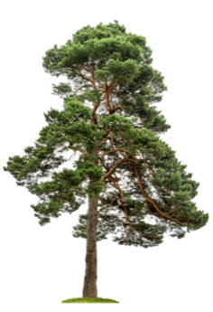
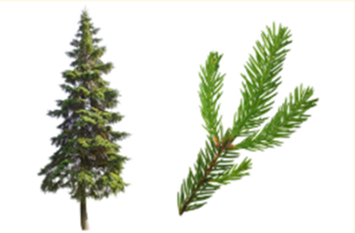
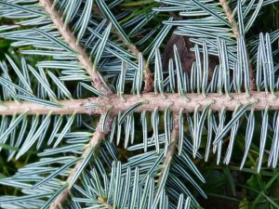

PŘIŘAĎ K SOBĚ OBRÁZKY LISTNATÝCH STROMŮ
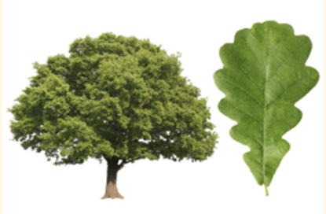
A JEJICH PLODŮ (SPOJ ČAROU), OPIŠ SLOVA:
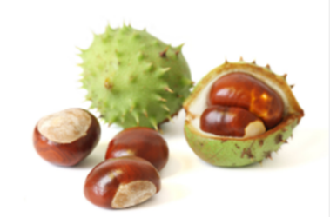
DUB

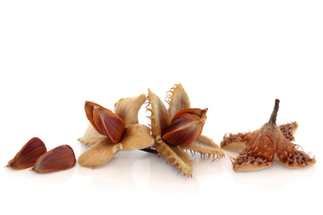

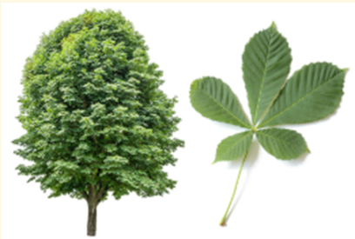
JÍROVEC

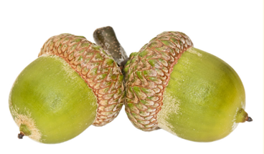

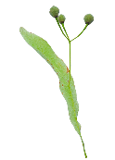
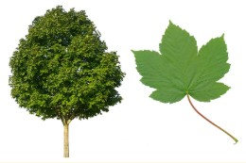
JAVOR

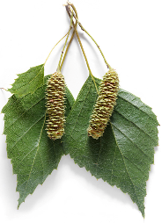

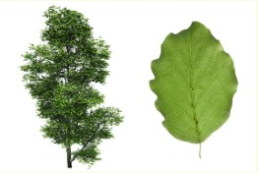
BUK

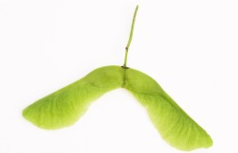

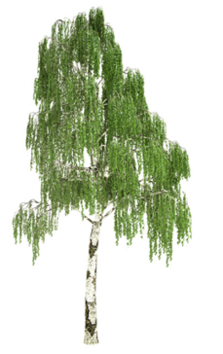
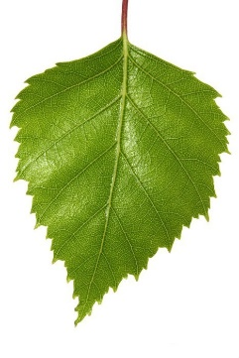
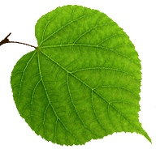
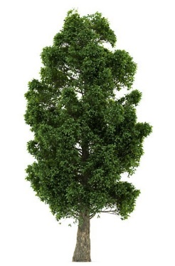
LÍPA

BŘÍZA
ROZDĚL STROMY DO SKUPIN (SPOJ ČAROU):
STROMY JEHLIČNATÉ
STROMY LISTNATÉ

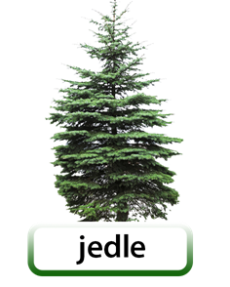
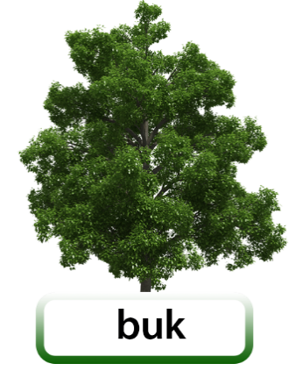
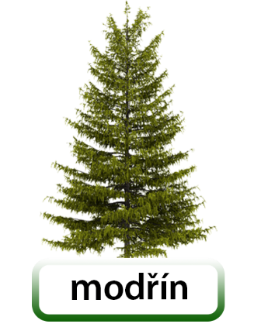

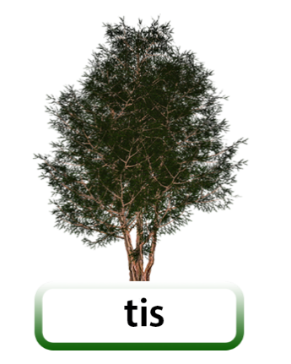
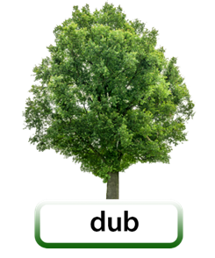
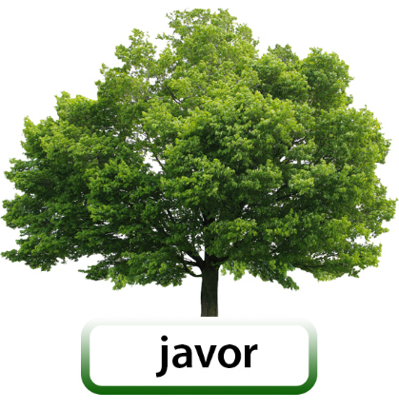

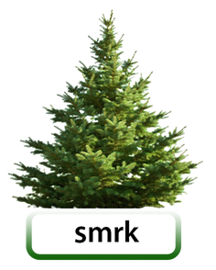
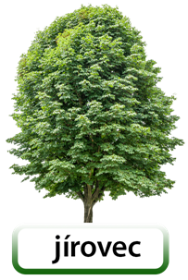
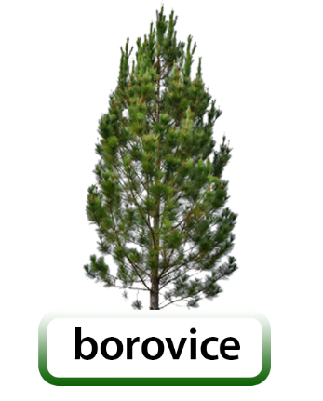

KEŘ
MEZI STROMY JE JEDEN , OZNAČ HO

DOKRESLI TVAR LISTU A ŽILNATINU, SPOJ OBRÁZEK LISTU SE STROMEM, KE KTERÉMU PATŘÍ:
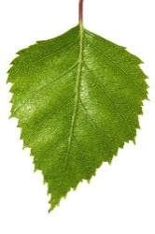
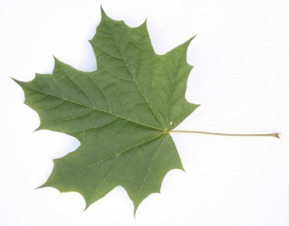
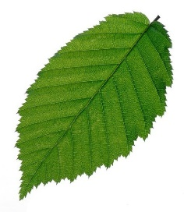
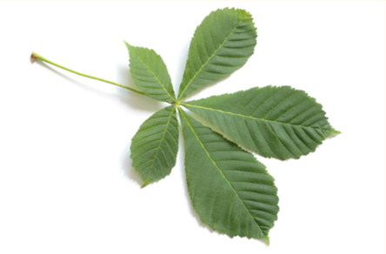
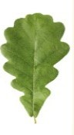
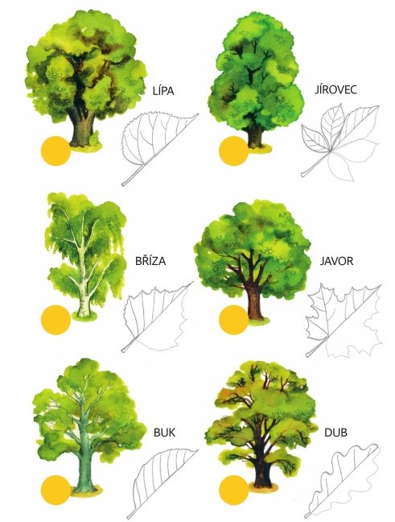

KEŘE
STROM MÁ KMEN A VĚTVE.
KEŘ NEMÁ KMEN. JEHO VĚTVE ZAČÍNAJÍ RŮST HNED U ZEMĚ.

DOPL Ň NÁZVY ČÁSTÍ STROMU A KEŘE:
KOŘENY VĚTVE KMEN
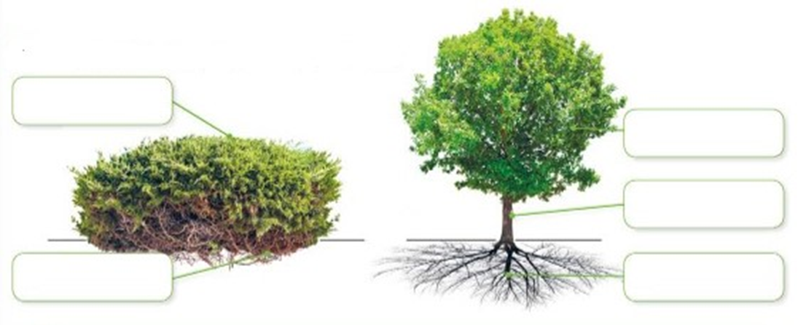
DOPIŠ NÁZVY ČÁSTÍ KEŘE:
KOŘENY KORUNA LIST VĚTEV

DOPLŇ NÁZVY ČÁSTÍ KEŘE:
KOŘENY VĚTVE LISTY KORUNA
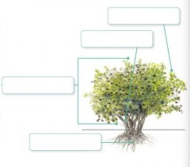

OPIŠ NÁZVY RŮZNÝCH KEŘŮ:
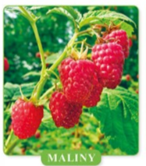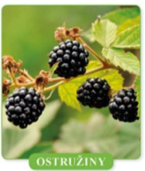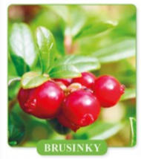
DOKRESLI

BORŮVKY
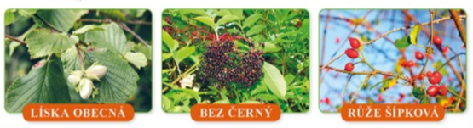
_______________________________________________
DOPLŇ NÁZEV
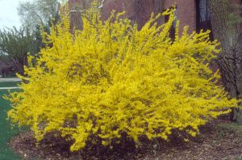

______________________________________________
______________________________________________

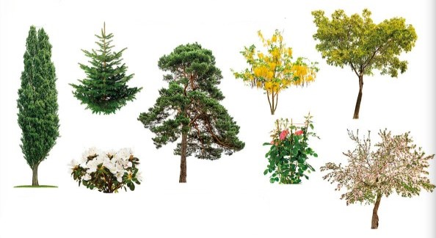
ZAKROUŽKUJ ZELENĚ STROMY A ČERVENĚ KEŘE:
BYLINY
BYLINY JSOU ROSTLINY, KTERÉ NEMAJÍ DŘEVNATÝ, ALE DUŽNATÝ STONEK.

POPIŠ ČÁSTI BYLINY:
KOŘENY KVĚT STONEK LIST
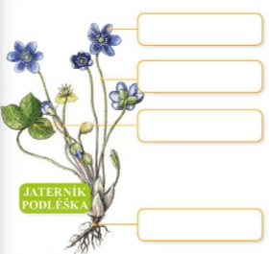

DOPLŇ NÁZVY KVĚTIN DO KŘÍŽOVKY:
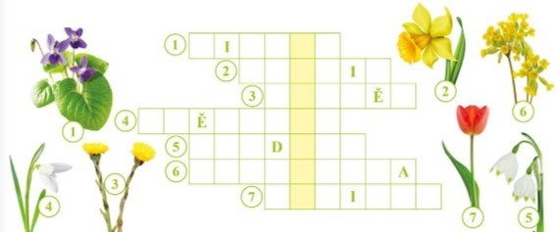

ZAKROUŽKUJ BYLINY:
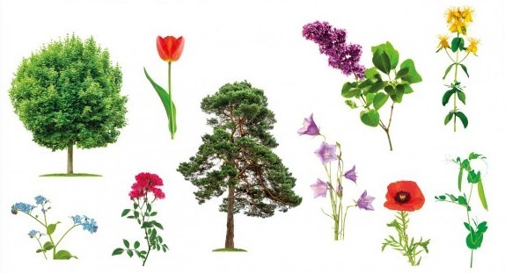

ROZDĚL ROSTLINY DO SKUPIN (SPOJ JEJICH OBRÁZKY ČAROU S RÁMEČKEM S TEXTEM)
NA JEDOVATÉ, LÉČIVÉ A CHRÁNĚNÉ:
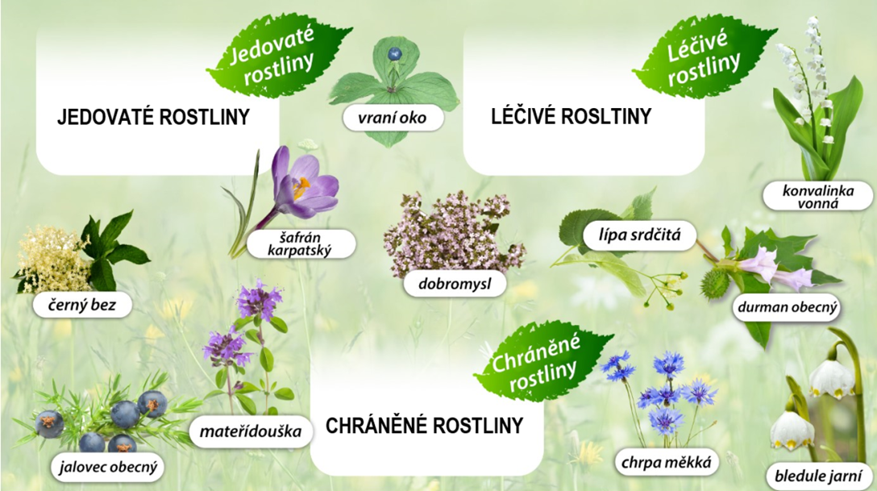

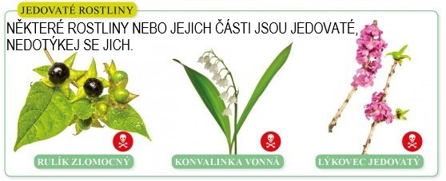

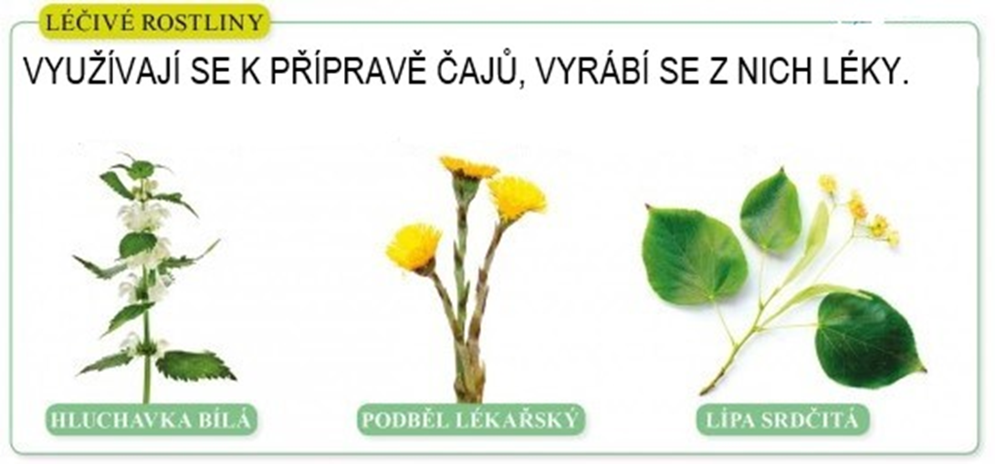

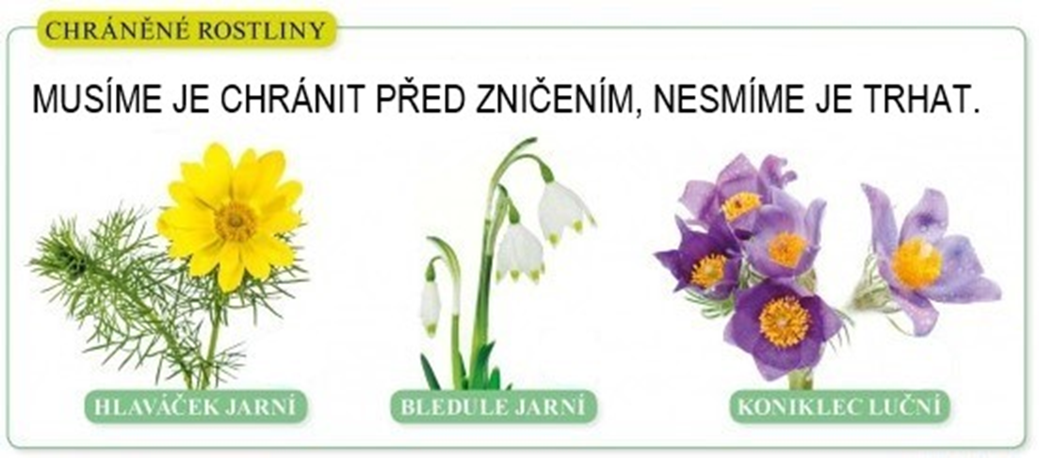

Zdroje fotografií a obrázků:

https://interaktivita.etaktik.cz/book/18.1
https://interaktivita.etaktik.cz/book/80.1
https://www.skolasnadhledem.cz/game/1224
https://www.skolasnadhledem.cz/game/1226
https://img.pixers.pics/pho_wat(s3:700/FO/97/14/85/5/700_FO9714855_3ac80275bad06dddd6f5dcedd970077a.jpg,467,700,cms:2018/10/5bd1b6b8d04b8_220x50-watermark.png,over,247,650,jpg)/fototapety-single-stribrne-briza-list-na-bilem.jpg.jpg
https://img.pixers.pics/pho_wat(s3:700/FO/42/29/21/96/700_FO42292196_a1048981f1d6be3abbf35bac4b96b651.jpg,700,564,cms:2018/10/5bd1b6b8d04b8_220x50-watermark.png,over,480,514,jpg)/fototapety-list-buk.jpg.jpg
https://is.muni.cz/el/1431/jaro2010/Z0005/18118868/fyto/Ace_pla3.jpg

